Tiếng Việt
T183: ÔN TẬP VÀ ĐÁNH GIÁ GIỮA HỌC KÌ 2 (Tiết 1+ 2)
I. Yêu cầu cần đạt.
1. Kiến thức
- HS có năng lực Tiếng Việt: đọc và nhớ các chi tiết của văn bản. Nhận biết nội dung chỉnh và chủ đề của văn bản đã học, tóm tắt được các ý chỉnh trong bài.
- HS ôn tập về câu đơn, câu ghép, cách nối các vế câu ghép.
2. Năng lực
- Năng lực tự chủ, tự học: Tích cực tập đọc, cố gắng đọc đúng, đọc diễn cảm tốt.
- Năng lực giải quyết vấn đề và sáng tạo: Từ nhận biết được nội dung bài, HS tóm tắt được các ý chính trong bài.
- Năng lực giao tiếp và hợp tác: Phát triển năng lực giao tiếp trong trả lời các câu hỏi và hoạt động nhóm.
3. Phẩm chất.
- Phẩm chất yêu nước: Biết yêu quê hương thông qua những hoạt động cảnh vật ở đồng quê.
- Phẩm chất nhân ái: Thông qua bài đọc, biết yêu quý bạn bè, tích cực hoạt đọng tập thể.
- Phẩm chất chăm chỉ: Có ý thức tự giác tập đọc, trả lời các câu hỏi.
- Phẩm chất trách nhiệm: Biết giữ trật tự, lắng nghe và học tập nghiêm túc.
II. Đồ dùng dạy học.
- Bài giảng điện tử; PHT
III. Các hoạt động dạy học chủ yếu:
Hoạt động của giáo viên |  | Hoạt động của học sinh
1. HĐ mở đầu ( 2-3’)
Khởi động:
- GV mở bài hát “Một vòng Việt Nam” Sáng tác: Đông Thiên Đức  - GV cùng trao đổi với HS về ND bài bát:  + Lời bài hát nói lên những điều gì?  - GV Nhận xét, tuyên dương.  - Vậy ở học kì 2, chúng ta đã được học những chủ điểm nào?  => Những chủ điểm em vừa nhắc tới cũng chính là nội dung phần ôn tập trong tiết học hôm nay của chúng ta. |  | - HS lắng nghe bài hát.  - HS trao đổi về ND bài hát với GV.  + Ca ngợi đất nược, con người Việt Nam tươi đẹp, lam lũ, kiên cường đấu tranh, xây dựng đất nước và niềm tự hào dân tộc.  - Vẻ đẹp cuộc sống, Hương sắc trăm miền.  - HS lắng nghe.
2. Ôn tập:
Bài 1/77 N (10-12’): Dựa vào lời giới thiệu của mỗi nhân vật dưới đây cho biết nhân vật đó là ai xuất hiện trong câu chuyện nào đã học.  - GV yêu cầu HS đọc yêu cầu bài:  - Thảo luận nhóm đôi, nêu tên nhân vật và tên câu chuyện đã học.  - GV đưa từng hình  - GV nhận xét, chốt đáp án đúng:  => Như vậy qua bài 1, các em đã nhớ lại được tên các nhân vật và câu chuyện đã được học trong 2 chủ đề. Bây giờ chúng ta cùng ôn lại nội dung của các câu chuyện đó ở bài tập 2.  Bài 2/77 (15-17’) Nêu nội dung chính của một trong những câu chuyện được nhắc tới ở bài 1.  - Nhắc lại tên các câu chuyện ở bài 1.  - Gv yêu cầu học sinh làm việc cá nhân rồi thảo luận nhóm 4 theo yêu cầu bài rồi ghi kết quả vào bảng nhóm.  - GV yêu cầu học sinh chia sẻ kết quả thảo luận  => Những câu chuyện trên đều là những câu chuyện hay nói về tình cảm giữa con người với con người và con người với thiên nhiên qua đó rút ra cho em nhiều bài học quý từ cuộc sống.  Bài 3/78: PHT( 10-12’) Trong đoạn văn dưới đây, câu nào là câu đơn, câu nào là câu ghép? Xác định các vế của những câu ghép vừa tìm được:  - GV yêu cầu học sinh suy nghĩ rồi làm vở hoặc phiếu bài tập.  - GV chữa, chốt kết quả.  - Theo em, thế nào là câu đơn, thế nào là câu ghép?  - Em hãy nêu cách xác định các vế câu ghép trong bài?  - Vậy các vế của câu ghép thường nối với nhau bằng gì?  => Qua bài 3, chúng ta đã ôn lại cách nhận biết câu đơn, câu ghép và cách nối giữa các vế câu. Bây giờ chúng ta tiếp tục ôn tập về câu ghép ở bài tập 4.  Bài 4/ 78: ( PHT) ( 8-10’) Chọn một vế câu ở A và một vế câu ở B, thêm kết từ hoặc cặp từ hô ứng để tạo câu ghép.  - HS đọc yêu cầu bài, suy nghĩ rồi làm việc cá nhân.  - Thảo luận nhóm 2 báo cáo kết quả  - GV chốt đáp án đúng.  - Kết từ là gì? thế nào là cặp từ hô ứng? Lấy ví dụ về cặp từ hô ứng  Bài 5/78 (V) ( 10-12’)Thêm kết từ và vế câu thay cho bông hoa để tạo câu ghép.  - GV mời học sinh đọc y/c bài, suy nghĩ và làm vào vở.  - GV soi bài , chữa bài trong vở.  - GV chốt đáp án đúng.  - Khi viết thêm vế câu và kết từ em cần lưu ý gì?  => Cách sử dụng kết từ, các cặp từ hô ngữ trong câu ghép làm cho câu văn thêm phong phú, sinh động, dễ hiểu. Em hãy vận dụng những điều vừa được ôn tập vào viết văn nhé! | 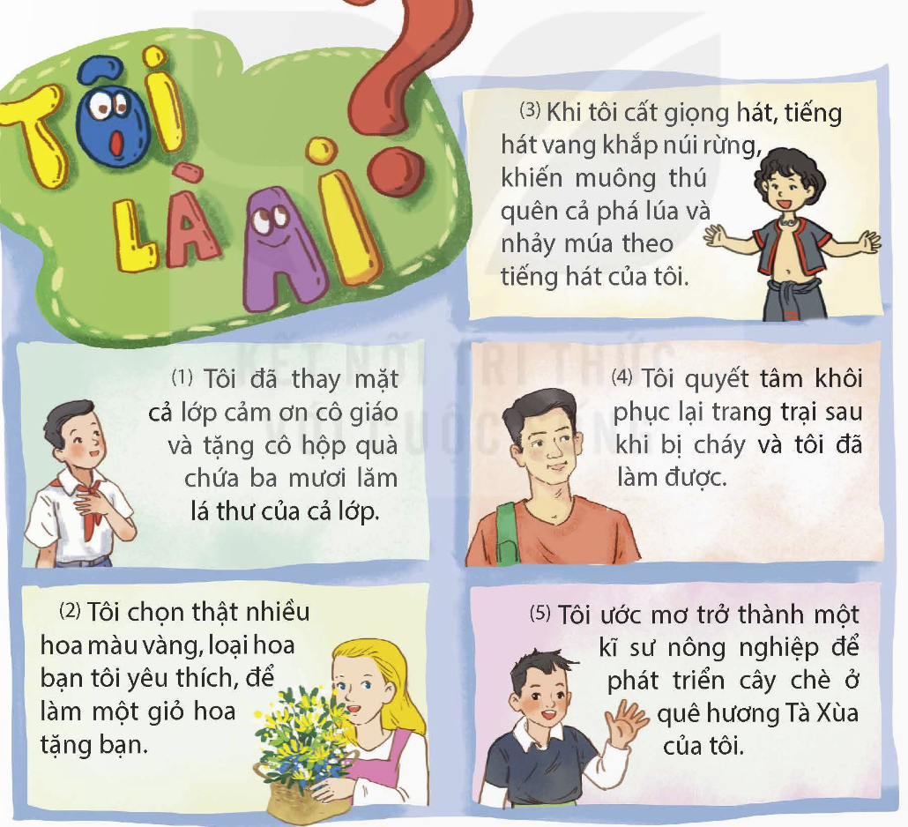  - HS đọc và quan sát tranh, suy nghĩ trả lời.  - Thảo luận nhóm.  - HS chia sẻ: 1 em hỏi – 1 em trả lời.  - Hs nêu yêu cầu bài.  - HS nêu.  - HS tự chọn 1 câu chuyện rồi ghi lại nội dung vào vở nháp.  - HS thảo luận nhóm chọn tên 1 câu chuyện rồi thống nhất nội dung bài ghi vào bảng nhóm.  - HS chia sẻ bằng cách dán bảng nhóm trên bảng lớp. Mỗi nhóm cử 1 bạn chia sẻ, các bạn khác theo dõi , nhận xét.( chỉ dán những nhóm có nội dung khác nhau  - Hộp quà Màu Thiên Thanh là câu chuyện kể với các bạn nhỏ trong một lớp học đã cùng nhau chuẩn bị một món quà vô cùng đặc biệt và ý nghĩa để tặng cô giáo. Đó là một chiếc hộp chứa những bức thư kể về kỉ niệm của các bạn nhỏ với cô.  - Giỏ hoa tháng 5 câu chuyện kể về một cô bé cảm thấy rất buồn vì người bạn thân của cô bé có thêm bạn mới, nhưng sau khi nghe lời khuyên của mẹ, cô bé đã tặng bạn thân một giỏ hoa vì nhận ra ai cũng cần có nhiều bạn bè.  - Khu rừng của Mát: truyện kể về chàng thanh niên tên Mát đã vượt qua nỗi đau đớn mất mát vì trang trại của gia đình bị sét đánh cháy rụi. Để trồng lại cây cối bù lại xanh màu xanh cho trang trại.  - Tiếng hát của người đá câu chuyện cổ tích kể về tiếng hát của một người đá đã giúp đuổi muôn thú phá lúa khuyên nhủ dọc ngừng tay kiếm trở về sống bên gia đình để dân làm được sống yên vui.  - Những búp bê trên cây cổ thụ câu chuyện kể về cậu bé Thào A sùng với tình yêu niềm tự hào ước mơ mãnh liệt mà cậu đã dành cho sản vật quê hương mình những búp chè trên cây cổ thụ ở bản Tà Xùa.  - HS làm bài.  - Học sinh nhận xét bài làm của bạn và sửa lỗi nếu có.  - Câu đơn: 1,2,3,6,7,8,9,10  - Câu ghép: 4,5,11  - Câu đơn là câu có một cụm chủ ngữ – vị ngữ.  - Câu ghép là câu gồm các cụm chủ ngữ – vị ngữ ghép lại. Mỗi cụm chủ ngữ - vị ngữ trong câu ghép được gọi là một vế câu. Các về trong câu ghép có sự kết nối chặt chẽ với nhau.  - Câu 4: 2 vế nối với nhau bằng từ nhưng và dấu phẩy.  - Câu 5: 2 vế nối với nhau bằng từ và.  - Câu 11: 2 vế nối với nhau bằng từ thì, dấu phẩy.  - Các vế của câu ghép có thể nối với nhau bằng một kết từ (và, rồi, hoặc, còn, hay, nhưng, mà, song,...).  - Các vế của câu ghép có thể nối trực tiếp với nhau: giữa các vế không có kết từ mà chỉ có dấu câu (dấu phẩy, dấu chấm phẩy,...).  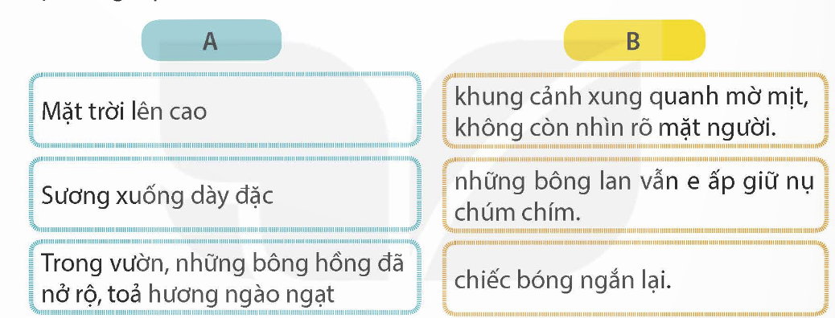  - HS thảo luận, đại diện nhóm chia sẻ, các nhóm khác nhận xét, bổ sung. ( HS có thể viết nhiều cách khác nhau)  + Mặt trời càng lên cao, chiếc bóng càng ngắn lại.  + Khi mặt trời lên cao thì chiếc bóng ngắn lại.  + Vì sương xuống dày đặc nên khung cảnh xung quanh mờ mịt không còn nhìn rõ mặt người.  + Khi sương xuống dày đặc thì khung cảnh xung quanh mờ mịt không còn nhìn rõ mặt người.  + Mặc dù (Dù, Tuy, Dẫu) trong vườn có những bông hồng đã nở rộ tỏa hương ngào ngạt nhưng những bông lan vẫn e ấp giữ nụ chúm chím.  - Kết từ từ là từ thường được dùng để nối các từ ngữ hoặc các câu nhằm thể hiện mối quan hệ giữa các từ ngữ hoặc các câu với nhau.  - Cặp từ hô ứng là các cặp từ đi đôi với nhau thường được dùng để nối các vế của câu ghép. VD:  + vừa…đã…;chưa…đã…;mới….đã…;vừa…vừa…; càng…càng…  + đâu…đấy; nào… ấy; sao… vậy; bao nhiêu …bấy nhiêu  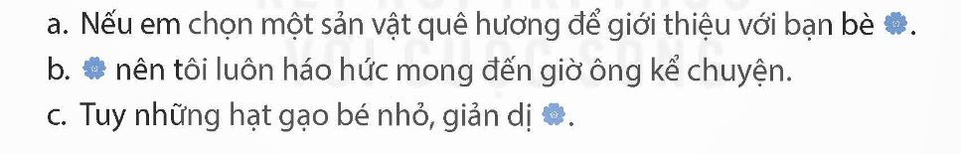  - HS đọc yêu cầu bài.  - HS chia sẻ bài làm, các bạn khác nhận xét, bổ sung.  + Nếu em chọn một sản vật của quê hương để giới thiệu với bạn bè thì em sẽ chọn món cốm dẻo thơm, ngọt lành.  + Nếu em chọn một sản vật của quê hương để giới thiệu với bạn bè, em sẽ chọn chiếc bánh đậu xanh ngọt ngào, thơm dịu.  + Vì ông tôi có giọng nói trầm ấm nên tôi luôn háo hức mong đến giờ ông kể chuyện.  + Bởi những câu chuyện ông tôi kể rất hấp dẫn người nghe nên tôi luôn háo hức mong đến giờ ông kể chuyện.  + Tuy những hạt gạo bé nhỏ, giản dị mà lại chứa đựng biết bao mồ hôi, công sức của người nông dân.  + Tuy những hạt gạo bé nhỏ, giản dị nhưng nó lại có vai trò rất quan trọng trong cuộc sống của người dân Việt Nam.  - Cần đọc kĩ nội dung câu đã cho để tạo thành câu ghép có ý nghĩa, nội dung phù hợp.
4. Củng cố dặn dò ( 2-3’)
- Trong tiết học hôm nay, em đã được ôn tập những nội dung gì?  - Nhận xét, tuyên dương.  - GV nhận xét tiết dạy.  - Dặn dò bài về nhà. |  | - HS suy nghĩ, trả lời.  - VD: Em được ôn tập về câu đơn, câu ghép, cách nối các vế câu ghép...
* Điều chỉnh sau bài dạy:
______________________________________

